АДМИНИСТРАЦИЯ
ЗДВИНСКОГО РАЙОНА НОВОСИБИРСКОЙ ОБЛАСТИ

ПОСТАНОВЛЕНИЕ

от 26.05.2022 № 178-па

Об утверждении схемы расположения земельного участка

Руководствуясь статьей 11.10 Земельного кодекса Российской Федерации, в соответствии со статьей 3.3 Федерального закона от 25.10.2001 № 137-ФЗ «О введение в действие Земельного кодекса Российской Федерации», рассмотрев предоставленную схему расположения земельного участка на кадастровом плане территории, образованного в результате перераспределения земельных участков с кадастровым номером 54:06:010218:25 и из земель государственной собственности в кадастровом квартале 54:06:010218, администрация Здвинского района Новосибирской области п о с т а н о в л я е т:

1. Утвердить схему расположения земельного участка на кадастровом плане территории в кадастровом квартале 54:06:010218, общей площадью 1246 квадратных метров, имеющего местоположение: Новосибирская область, Здвинский район, село Здвинск, улица Ленина, дом 92В, в границах территориальной зоны - производственная зона (П1).
Категория земель - земли населенных пунктов, разрешенное использование - склады (6.9).

2. Контроль за исполнением постановления возложить на заместителя главы администрации района – начальника управления экономического развития, труда, промышленности, торговли и транспорта администрации Здвинского района Новосибирской области Шпеку Б.Н.

Глава Здвинского района
Новосибирской области М.И. Колотов

Амелина О.П.
21-408
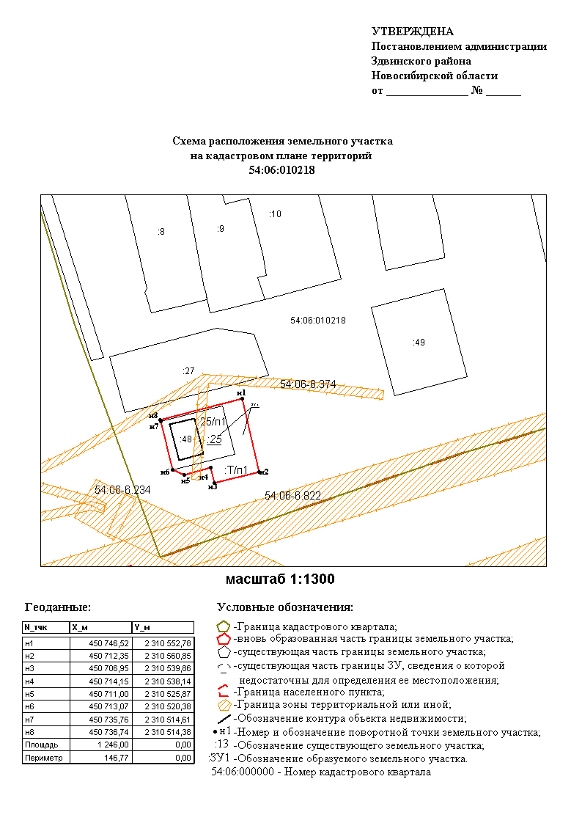
УТВЕРЖДЕНА
постановлением администрации
Здвинского района
Новосибирской области
от 26.05.2022 № 178-па

